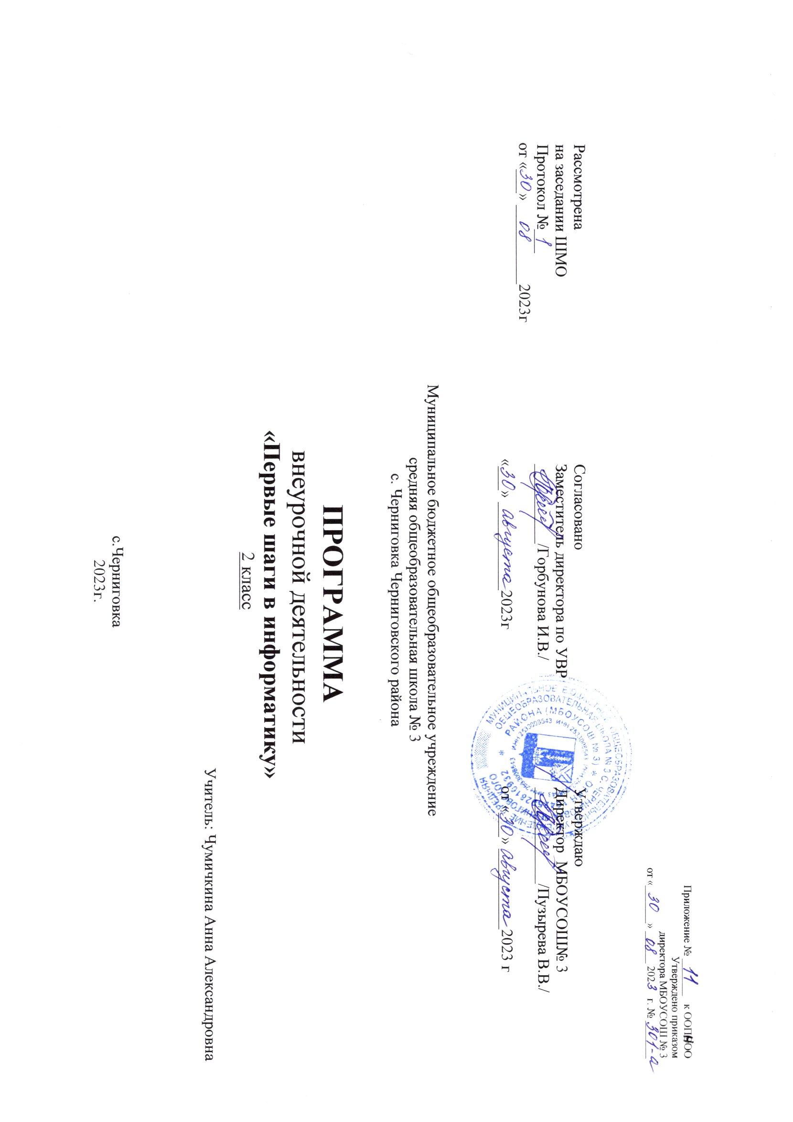

**ПОЯСНИТЕЛЬНАЯ ЗАПИСКА**

Программа по курсу «Первые шаги в информатику» для 2 класса составлена на основании следующих нормативно-правовых документов:

1. ФЗ «Об образовании в РФ» №273-ФЗ от 29.12.2012 (ред. от 29.07.2017г.)
2. Федерального государственного образовательного стандарта начального общего образования (ФГОС НОО), утвержденного приказом Министерства образования РФ № 286 от 31.05.2021г.
3. Положения о Рабочей программе по учебному предмету (курсу) педагога, реализующего ФГОС НОО, ФГОС ООО, ФГОС СОО Муниципального бюджетного общеобразовательного учреждения средней общеобразовательной школы № 3с. Черниговка Черниговского района, утвержденного приказом директора № 156-а от 22.04.2022г.
4. ООП НОО Муниципального бюджетного общеобразовательного учреждения средней общеобразовательной школы № 3с. Черниговка Черниговского района, утвержденной приказом директора № 301-а от 30.08.2023г.

Программа данного курса для учащихся начальной школы рассчитана на 1 год обучения (34 часа).

**Цель:** формирование основ информационно-коммуникационной компетентности (овладение младшими школьниками навыками работы на компьютере, умением работать с различными видами информации и освоение умений проектно-творческой деятельности).

**Задачи:**

1. Формировать общеучебные и общекультурные навыки работы с информацией*(формирование умений грамотно пользоваться источниками информации, правильно организовать информационный процесс).*
2. Познакомить школьников с видами и основными свойствами информации, научить их приёмам организации информации и планирования деятельности.
3. Дать школьникам представления о современном информационном обществе, информационной безопасности личности и государства.
4. Дать школьникам первоначальное представление о компьютере и современных информационных и коммуникационных технологиях.
5. Научить учащихся работать с программами WORD, PAINT.
6. Углубить первоначальные знания и навыки использования компьютера для основной учебной деятельности
7. Развивать творческие и интеллектуальные способности детей, используя знания компьютерных технологий.
8. Приобщить к проектно-творческой деятельности.
9. Формировать эмоционально-положительное отношение к компьютерам.

Результаты освоения курса внеурочной деятельности

**Личностные УУД:**

**У учащихся будут заложены ориентиры для:**

* самоопределение - личностное, профессиональное, жизненное самоопределение;
* смыслообразование - установление учащимися связи между целью учебной деятельности и ее мотивом, другими словами, между результатом учения и тем, что побуждает деятельность, ради чего она осуществляется. Учащийся должен задаваться вопросом о том, «какое значение, смысл имеет для меня учение», и уметь находить ответ на него;
* нравственно-этическая ориентация - действие нравственно – этического оценивания усваиваемого содержания, обеспечивающее личностный моральный выбор на основе социальных и личностных ценностей.

**Метапредметные УУД:**

***Регулятивные***

**Обучающийся научится:**

* принимать и сохранять учебную задачу;
* сотрудничать с учителем при знакомстве с новой темой;
* адекватно воспринимать обоснованную критику учителя, товарищей, родителей и других людей;
* планировать свои действия в соответствии с поставленной задачей и условиями реализации;
* корректировать действия после его завершения, исправлять ошибки для создания более совершенного результата.

***Познавательные***

**Обучающийся научится:**

* осуществлять поиск необходимой информации для выполнения поставленной задачи с использованием дополнительной литературы, включая Интернет и электронные носители;
* составлять сообщения в устной и письменной речи при помощи специальных компьютерных программ;
* анализировать изучаемые объекты с существенными и несущественными признаками.

***Коммуникативные:***

**Обучающийся научится:**

* адекватно использовать речевые средства для решения различных коммуникативных задач, владеть диалоговой речью;
* адекватно реагировать на различные точки зрения своих товарищей, в том числе не совпадающие с его собственными;
* учитывать различные мнения и стремиться к сотрудничеству;
* уметь формулировать вою позицию и точку зрения;
* приходить к общему решению задач в совместной деятельности среди одноклассников.

**Содержание курса внеурочной деятельности с указанием форм организации и видов деятельности**

|  |  |  |  |  |
| --- | --- | --- | --- | --- |
| **Тема** | **Содержание** | | **Виды деятельности** | |
| 1 класс | | | | |
| 1. Компьютер и техника безопасности | ТБ | | 1. Чтение и понимание учебного текста, формулировок заданий, правил, определений.  Нахождение в тексте необходимой информации.  Формулирование личной оценки, аргументация своего мнения с привлечением текста произведения или других источников  Использование доступных детям источников информации для получения дополнительных сведений об окружающем мире. Оценка отдельных, понятных младшим школьникам событий, происходящих в обществе. Передача своих впечатлений об окружающем мире в рисунках, поделках, устных рассказах  2. Процесс труда: планирование, организация рабочего места, распределение рабочего времени, выполнение последовательности операций, контроль за ходом и результатами деятельности. Осуществление сотрудничества при коллективной работе  Соблюдение безопасных приемов труда при работе на компьютере; бережное отношение к техническим устройствам.  3. Сравнение свойств наблюдаемых объектов.  Работа с простыми информационными объектами (текст, таблица, схема, рисунок).  4. Работа с готовыми моделями (схема); создание несложных моделей.  Создание моделей несложных объектов (первоначальные умения проектной деятельности)  Создание моделей компьютера.  Выбор и применение выразительных средств для реализации собственного замысла  5. Создание моделей по собственному замыслу. Проверка модели в действии  Определение формы, размеров, последовательности изготовления изделий по рисункам, схемам, эскизам, чертежам  Природные и искусственные материалы (называние, сравнение свойств, использование). Выбор материалов по их свойствам.  Изготовление плоскостных и объемных изделий по образцам, рисункам, эскизам, чертежам.  6. Практика работы на компьютере (использования информационных технологий)  Назначение основных устройств компьютера для ввода, вывода, обработки информации. Включение и выключение компьютера и подключаемых к нему устройств. Клавиатура, общее представление о правилах клавиатурного письма, пользование мышью, использование простейших средств текстового редактора. Соблюдение безопасных приемов труда при работе на компьютере; бережное отношение к техническим устройствам. | |
| 1. Виды информации и действия с ней. | Понятие информации, виды информации. | |
| Знакомство с компьютером.   1. Роль компьютера в жизни человека. | Знакомство с компьютером. Роль компьютера в жизни человека. Основные устройства компьютера, их взаимодействие | |
| 1. Основные устройства компьютера. | Устройства ввода информации | |
| 1. Учимся рисовать | Графический редактор Paint. Назначение. Панель инструментов | |
| 1. Графический редактор Paint. | Рисунок «Я и моя семья» | |
| 1. Текстовая программа Word | Программа WORD, окно программы, элементы окна, программы, документа.  Ввод текста, непечатаемые знаки, отмена, возврат и повтор действий, параметры шрифта, цвет текста, применение эффектов, текст- объявление. | |
| 1. Текстовая программа Word | Проведение игры «Путешествие в страну Зазеркалье» | |
| 1. Текстовая программа Word | Проект «знакомитесь-Я» | |
| 1. Обобщающий урок курса | Проект «Я научился»» | |
| 2 класс | | | | |
| 1. Компьютер и техника безопасности | ТБ | | 1. Чтение и понимание учебного текста, формулировок заданий, правил, определений.  Нахождение в тексте необходимой информации.  Формулирование личной оценки, аргументация своего мнения с привлечением текста произведения или других источников  Использование доступных детям источников информации для получения дополнительных сведений об окружающем мире. Оценка отдельных, понятных младшим школьникам событий, происходящих в обществе. Передача своих впечатлений об окружающем мире в рисунках, поделках, устных рассказах  2. Процесс труда: планирование, организация рабочего места, распределение рабочего времени, выполнение последовательности операций, контроль за ходом и результатами деятельности. Осуществление сотрудничества при коллективной работе  Соблюдение безопасных приемов труда при работе на компьютере; бережное отношение к техническим устройствам.  3. Сравнение свойств наблюдаемых объектов.  Работа с простыми информационными объектами (текст, таблица, схема, рисунок).  4. Работа с готовыми моделями (схема); создание несложных моделей.  Создание моделей несложных объектов (первоначальные умения проектной деятельности)  Создание моделей компьютера.  Выбор и применение выразительных средств для реализации собственного замысла  5. Создание моделей по собственному замыслу. Проверка модели в действии  Определение формы, размеров, последовательности изготовления изделий по рисункам, схемам, эскизам, чертежам  Природные и искусственные материалы (называние, сравнение свойств, использование). Выбор материалов по их свойствам.  Изготовление плоскостных и объемных изделий по образцам, рисункам, эскизам, чертежам.  6. Практика работы на компьютере (использования информационных технологий)  Назначение основных устройств компьютера для ввода, вывода, обработки информации. Включение и выключение компьютера и подключаемых к нему устройств. Клавиатура, общее представление о правилах клавиатурного письма, пользование мышью, использование простейших средств текстового редактора. Соблюдение безопасных приемов труда при работе на компьютере; бережное отношение к техническим устройствам. | |
| 1. Виды информации и действия с ней. | Понятие информации, виды информации. Получение, хранение, передача и обработка информации. | |
| Знакомство с компьютером.   1. Роль компьютера в жизни человека. | Знакомство с компьютером. Роль компьютера в жизни человека. Основные устройства компьютера, их взаимодействие Функции и управление компьютерной мышью. | |
| 1. Основные устройства компьютера. | Устройства ввода информации | |
| 1. Учимся рисовать | Графический редактор Paint. Назначение. Панель опций, панель инструментов | |
| 1. Графический редактор Paint. | Рисунок «Я и моя семья».  Разработка и редактирование изображения. | |
| 1. Текстовая программа Word | Программа WORD, окно программы, элементы окна, программы, документа.  Ввод текста, непечатаемые знаки, отмена, возврат и повтор действий, параметры шрифта, цвет текста, применение эффектов, текст- объявление. Создание текста поздравительной открытки. | |
| 1. Текстовая программа Word | Проведение игры «Путешествие в страну Зазеркалье» | |
| 1. Текстовая программа Word | Проект «знакомитесь-Я» | |
| 1. Обобщающий урок курса | Проект «Я научился»» | |
| 3 класс | | | | |
| 1. Компьютер и техника безопасности | ТБ | | 1. Чтение и понимание учебного текста, формулировок заданий, правил, определений.  Нахождение в тексте необходимой информации.  Формулирование личной оценки, аргументация своего мнения с привлечением текста произведения или других источников  Использование доступных детям источников информации для получения дополнительных сведений об окружающем мире. Оценка отдельных, понятных младшим школьникам событий, происходящих в обществе. Передача своих впечатлений об окружающем мире в рисунках, устных рассказах  2. Процесс труда: организация рабочего места. Осуществление сотрудничества при коллективной работе  Соблюдение безопасных приемов труда при работе на компьютере; бережное отношение к техническим устройствам.  3. Сравнение свойств наблюдаемых объектов.  Работа с простыми информационными объектами (текст, таблица, схема, рисунок).  4. Работа с готовыми моделями, создание несложных моделей.  5. Создание небольшого текста (в том числе с использованием компьютера)  6. Практика работы на компьютере (использования информационных технологий)  Назначение основных устройств компьютера для ввода, вывода, обработки информации. Включение и выключение компьютера и подключаемых к нему устройств. Клавиатура, общее представление о правилах клавиатурного письма, пользование мышью, использование простейших средств текстового редактора. | |
| 1. Виды информации и действия с ней. | Понятие информации, виды информации. Получение, хранение, передача и обработка информации. Кодирование информации. | |
| Знакомство с компьютером.   1. Роль компьютера в жизни человека. | Знакомство с компьютером. Роль компьютера в жизни человека. Диагностика ИК-компетентности учащихся. Основные устройства компьютера, их взаимодействие Функции и управление компьютерной мышью. Клавиши клавиатуры, значение клавиатуры и ее функции. | |
| 1. Основные устройства компьютера. | Устройства ввода и вывода информации | |
| 1. Учимся рисовать | Графический редактор Paint. Назначение, возможности. Панель опций, панель инструментов | |
| 1. Графический редактор Paint. | Рисунок «Я и моя семья».  Разработка и редактирование изображения.  Копирование рисунков | |
| 1. Текстовая программа Word | Программа WORD, окно программы, элементы окна, программы, документа.  Ввод текста, непечатаемые знаки, отмена, возврат и повтор действий, параметры шрифта, цвет текста, применение эффектов, текст- объявление. Создание текста поздравительной открытки. Выделение, копирование, перемещение, удаление текста, редактирование текста | |
| 1. Текстовая программа Word | Проведение игры «Путешествие в страну Зазеркалье» | |
| 1. Текстовая программа Word | Проект «знакомитесь-Я» | |
| 1. Обобщающий урок курса | Проект «Я научился»» | |
| 4 класс | | | | |
| 1. Компьютер и техника безопасности | | ТБ | | 1. Чтение и понимание учебного текста, формулировок заданий, правил, определений.  Нахождение в тексте необходимой информации.  Формулирование личной оценки, аргументация своего мнения с привлечением текста произведения или других источников  Использование доступных детям источников информации для получения дополнительных сведений об окружающем мире. Оценка отдельных, понятных младшим школьникам событий, происходящих в обществе. Передача своих впечатлений об окружающем мире в рисунках, поделках, устных рассказах  2. Процесс труда: планирование, организация рабочего места, распределение рабочего времени, выполнение последовательности операций, контроль за ходом и результатами деятельности. Осуществление сотрудничества при коллективной работе  Соблюдение безопасных приемов труда при работе на компьютере; бережное отношение к техническим устройствам.  3. Сравнение свойств наблюдаемых объектов.  Распознавание и изображение геометрических фигур.  Сравнение объектов по разным признакам  Работа с простыми информационными объектами (текст, таблица, схема, рисунок).  4.создание несложных моделей.  5. Участие в различных видах конструктивной деятельности.  Создание небольшого текста (в том числе с использованием компьютера)  Практика работы на компьютере (использования информационных технологий)  Назначение основных устройств компьютера для ввода, вывода, обработки информации. Включение и выключение компьютера и подключаемых к нему устройств. Клавиатура, общее представление о правилах клавиатурного письма, пользование мышью, использование простейших средств текстового редактора. Работа с простыми информационными объектами (текст, таблица, схема, рисунок): преобразование, создание, сохранение, удаление. Вывод текста на принтер. Создание небольшого текста по интересной детям тематике с использованием изображений на экране компьютера.  Соблюдение безопасных приемов труда при работе на компьютере; бережное отношение к техническим устройствам. |
| 1. Виды информации и действия с ней. | | Понятие информации, виды информации. Получение, хранение, передача и обработка информации. Кодирование информации. Игра «открытие видов информации». | |
| Знакомство с компьютером.   1. Роль компьютера в жизни человека. | | Знакомство с компьютером. Роль компьютера в жизни человека. Диагностика ИК-компетентности учащихся. Основные устройства компьютера, их взаимодействие Функции и управление компьютерной мышью. Клавиши клавиатуры, значение клавиатуры и ее функции. Элементы операционной системы | |
| 1. Основные устройства компьютера. | | Устройства ввода и вывода информации | |
| 1. Учимся рисовать | | Графический редактор Paint. Назначение, возможности, местоположение. Панель опций, панель инструментов | |
| 1. Графический редактор Paint. | | Рисунок «Я и моя семья».  Разработка и редактирование изображения.  Копирование, печать рисунков | |
| 1. Текстовая программа Word | | Программа WORD, окно программы, элементы окна, программы, документа.  Ввод текста, непечатаемые знаки, отмена, возврат и повтор действий, параметры шрифта, цвет текста, применение эффектов, текст- объявление. Создание текста поздравительной открытки. Выделение, копирование, перемещение, удаление текста, редактирование текста. | |
| 1. Текстовая программа Word | | Проведение игры «Путешествие в страну Зазеркалье» | |
| 1. Текстовая программа Word | | Проект «знакомитесь-Я» | |
| 1. Обобщающий урок курса | | Проект «Я научился»» | |